PROYECTO DE LEY NÚMERO _____ DE 2019 SENADO
“Por medio del cual se modifica el artículo 17 de la Ley 115 de 1994”

El Congreso de Colombia

DECRETA

Artículo 1°. Grados obligatorios. Modifíquese el artículo 17 de la Ley 115 de 1994, el cual quedará así

Artículo 17. Grados obligatorios. El nivel de educación preescolar comprende cómo mínimo 3 grados obligatorios en los establecimientos educativos estatales y privados para niños menores de 6 años de edad.

Parágrafo 1
Las instituciones educativas estatales del país tendrán un plazo de (3) tres años, a partir de la entrada en vigencia de la presente modificación, para garantizar la prestación del servicio de los tres niveles de educación preescolar señalados en el presente artículo.
Parágrafo 2
Las instituciones educativas privadas que no ofrecen como mínimo tres grados de educación preescolar, tendrán un plazo de (3) tres años, a partir de la entrada en vigencia de la presente modificación, para ofrecerlos, sin perjuicio del derecho que tiene los padres de educar a sus hijos.
Parágrafo 3
Las instituciones educativas privadas que no cuenten con educación preescolar, deberán garantizar que los niños al ingresar a grado primero hayan cursado como mínimo tres grados de educación preescolar.

Artículo 2: La presente ley rige a partir de su promulgación, modifica en lo pertinente la Ley 115 de 1994 y deroga todas las disposiciones que le sean contrarias.

De los honorables Congresistas;

JOHN MILTON RODRÍGUEZ  Honorable Senador de la República  Partido Colombia Justa Libres | EDGAR PALACIO MIZRAHI  Honorable Senador de la República  Partido Colombia Justa Libres
EDUARDO EMILIO PACHECO
Honorable Senador de la República
Partido Colombia Justa Libres

- Exposición de motivos

El Objeto de la presente ley tiene por objeto modificar el artículo 17 de la ley 115 de 1994, estableciendo la obligatoriedad de la prestación del servicio de educación preescolar en las instituciones oficiales a tres años

Como justificación es preciso indicar que es por todos conocido que los primeros años de vida son fundamentales y determinantes para un adecuado y sano crecimiento y desarrollo de los niños en su vida posterior, razón por la cual el Gobierno colombiano ha realizado ingentes esfuerzos por garantizar no solo una adecuada alimentación a los niños que se encuentran escolarizados en entidades estatales o privadas, sino que ha previsto y diseñado estrategias y materiales escritos que orientan a los prestadores de estos servicios de asistencia y educación para que atiendan integralmente a los niños y niñas que tiene bajo su responsabilidad.

Uno de los principales y más potentes generadores de crecimiento y desarrollo social es la educación. Es por ello que para complementar el trabajo que ya viene realizando el Estado para brindar alimentación y unas condiciones de vida dignas a todos los niños institucionalizados, es fundamental comenzar a ampliar la base de escolaridad preescolar.
En tal sentido Cecilia Cardemil y Marcela Román, docentes del Centro de Investigación y Desarrollo de la Educación, Universidad Alberto Hurtado (Chile), retomando lo expuesto por la UNESCO, UNICEF y otros autores, señalan que:
“La evidencia aportada desde la biología, la psicología y la propia educación no deja dudas respecto de la importancia de una adecuada estimulación temprana para el desarrollo cognitivo y sociocultural de la infancia. Así, los apoyos y espacios formativos dados a los niños y niñas durante los primeros años, permitirán (o no) que ellos desarrollen sus talentos, aptitudes y capacidades futuras. Debido a ello no resulta ni sorpresivo ni casual, que la asistencia a la Educación Infantil sea una variable de alta significación en la explicación del éxito escolar en los primeros años de Educación Básica. Los niños/as que han accedido a una educación en la etapa Preescolar, llegan mejor preparados para enfrentar los procesos y desafíos escolares que supone la etapa obligatoria y el sistema formal, que aquellos que no han pasado por dicha experiencia (Ramey y Ramey, 1999; Román y Murillo, 2010; UNESCO, 2007; UNICEF, 2000; Young, 2002).”

Igualmente Rolla y Vinadeneiva (2006) señalan que “La educación preescolar es parte importante del camino hacia un mejoramiento de la calidad y eficiencia de la educación. Además, hay bases suficientes para afirmar que una mayor igualdad de oportunidades educacionales para las poblaciones en desventaja pasa por mejorar el acceso a la educación preescolar de calidad.”

Como lo señalan Rolla y Vinadeneira, no basta con tener educación preescolar, sino que la misma sólo trasciende e impacta de manera positiva si la misma es de calidad:
“Sin duda, la educación preescolar de calidad es un elemento que puede potenciar el desarrollo socio afectivo y cognitivo de un niño entre 2 y 5 años. Asimismo, fomentar el cuidado parental y no parental de calidad de los niños de menos de 2 años tendrá un impacto importante en el desarrollo de estos últimos en el hogar. Los efectos positivos de la educación preescolar son aún mayores en alumnos que viven en condiciones de pobreza. Sin embargo, cuando la calidad del servicio decrece, el impacto puede ser negativo. Es decir, una educación preescolar de mala calidad puede ser dañina para el alumno. Lamentablemente, en general, las poblaciones más desventajadas tienden a recibir una atención preescolar de menor calidad.”

Una educación preescolar de calidad podría aportar una mejoría importante en las oportunidades de menores entre 2 y 5 años provenientes de sectores socioeconómicos en desventaja (…). Sin embargo, para optimizar los niveles de aprendizaje de los niños será necesario crear las condiciones y velar de manera explícita, concreta y continua por el cumplimiento de ciertos criterios de calidad

Es decir, no basta con garantizar una educación inicial desde más temprana edad, de manera paralela se debe garantizar la calidad de la misma para obtener los impactos esperados.

Ahora bien, Colombia, en 1994 en la ley general de educación, definió un solo grado de obligatoriedad para la educación preescolar, sin embargo 24 años después no ha dado el paso de ampliar esta obligatoriedad. Como lo plantea el SITEAL (Sistema de tendencias educativas en América Latina) en el RESUMEN ESTADÍSTICO COMENTADO Escolarización y Primera Infancia América Latina, 2000 – 2013:

Existe un consenso generalizado en torno a la importancia de la educación durante la primera infancia. Actualmente, la mayoría de los países de la región, a través de diferentes tipos de legislación, establecieron la obligatoriedad de al menos el último año del nivel inicial.

De este modo, en Chile, Colombia, Honduras, Nicaragua, Paraguay y República Dominicana todos los niños de 5 años de edad tienen garantizado el derecho a la educación desde el plano formal.

Otros países, como Argentina, Bolivia, Costa Rica, Panamá y Uruguay, ampliaron la obligatoriedad a dos años de educación inicial.

Finalmente, algunos países de la región como Ecuador, El Salvador, Guatemala, México, Perú y Venezuela fueron incluso un paso más adelante, incrementando la obligatoriedad de la escolarización inicial a tres años de duración.

De acuerdo al documento ANEXO CONTEXTO EXTERNO E INTERNO DEL INSTITUTO COLOMBIANO DE BIENESTAR FAMILIAR y retomando las proyecciones del Departamento Administrativo Nacional de Estadística (DANE) “en 2014 la población colombiana ascendía a 47.661.787 habitantes, de los cuales 24.130.117 (50,6%) son mujeres y 23.531.670 (49,4%) hombres. De éstos, 15.493.017 corresponden a niñas, niños y adolescentes, es decir el 34,3% del total de la población colombiana. Específicamente, la población en primera infancia (de 0 a 5 años) es de 5.162.488 lo que representa el 10,8% de los habitantes y la de las niñas, niños y adolescentes entre 6 y 17 es de 10.330.529 personas (21,7% del total de la población).”

Sin embargo, como se puede observar en el siguiente gráfico, la población escolarizada en el nivel preescolar apenas llega a 987.985 niños en 2017 de acuerdo con información presentada en el boletín técnico del DANE publicado el 28 de mayo de 2018.

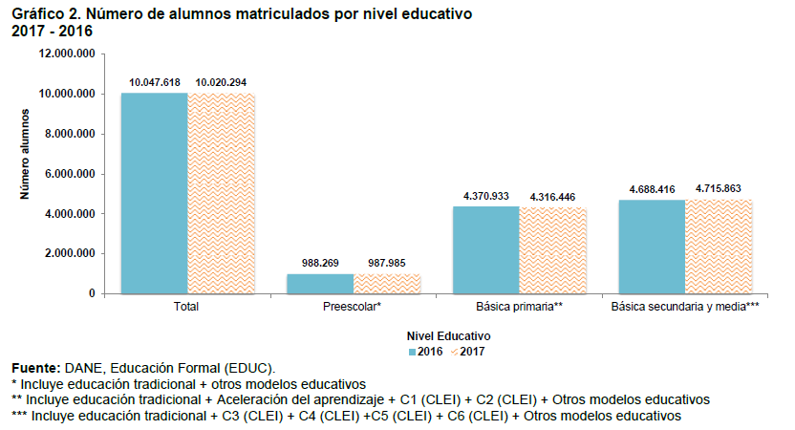

De manera particular al mirar la distribución especifica de los estudiantes escolarizados en los tres primeros grados, se encuentra que, dada la obligatoriedad de un solo grado de educación preescolar, lleva a que sea transición la que tenga 721.868 niños matriculados lo cual equivale al 73% del total de matriculados; en este sentido, si se tuviese una la obligatoriedad de la educación en los grados de pre jardín y jardín, se podría estar hablando de la inclusión de alrededor de un millón de nuevos niños al sistema educativo formal, lo cual tendría un gran impacto en el mejoramiento de la calidad de vida de los mismos.

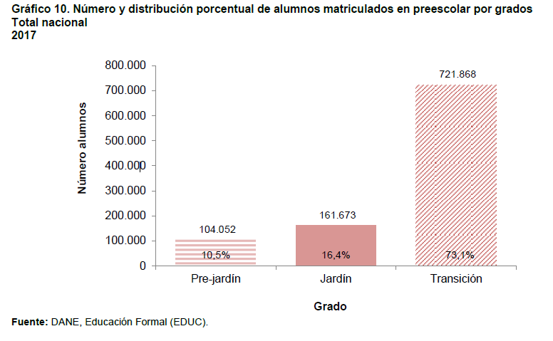

MARCO NORMATIVO

Que de acuerdo con la Ley 1098 de 2006 Código de la infancia y la adolescencia el cual enmarca la defensa y garantía de los derechos humanos de los niños, las niñas y los adolescentes, se reconoce el derecho al desarrollo integral en la primera infancia (Artículo 29): "la primera infancia es la etapa del ciclo vital en la que se establecen las bases para el desarrollo cognitivo, emocional y social del ser humano. Comprende la franja poblacional que va de los cero (0) a los seis (6) años. Son derechos impostergables de la primera infancia: la atención en salud y nutrición, el esquema completo de vacunación, la protección contra los peligros físicos y la educación inicial (Ministerio de Educación Nacional, 2017).

Que de igual forma en el Plan Decenal de Educación, se priorizó el desarrollo infantil y la educación inicial. Allí se definió como una necesidad impostergable el garantizar la atención integral a los niños y niñas menores de seis años; asumiéndolo como un propósito intersectorial e intercultural en el que el sistema educativo articule las instancias del orden nacional, regional y local.

Que la educación a los niños y niñas menores de cinco años se viene adelantando por medio de alianzas intersectoriales. Una de ellas es el convenio interadministrativo con el Instituto Colombiano de Bienestar Familiar (ICBF), que garantiza la integralidad en la atención a 400.000 niños y niñas menores de cinco años pertenecientes a los niveles uno y dos del Sisben. Esta atención se brinda por medio de tres modalidades que buscan responder de manera diferencial a las necesidades de los niños y sus familias: fortaleciendo los procesos que vienen realizándose en los escenarios comunitarios, abriendo espacios en el sector urbano y realizando un esfuerzo especial en el sector rural donde no hay ningún tipo de atención para estos niños y niñas. (MEN, 2017).

Que la primera infancia es el periodo propicio para potenciar las capacidades cognitivas, comunicativas y sociales. El desarrollo educativo en esta etapa influye en un mejor desempeño en las fases posteriores de la educación, en una disminución del fracaso escolar y, en consecuencia, en una reducción de la deserción académica. La concepción que hoy se tiene de la educación para niños y niñas antes de los seis años es concebida como preparación para la escuela (aprestamiento) y se caracteriza por prácticas escolares convencionales que privilegian actividades sedentarias, de repetición y de memoria.

Que los artículos 17 y 18 de la Ley 115 de 1994 establecen que el nivel preescolar comprende como mínimo un (1) grado obligatorio en los establecimientos educativos estatales para niños menores de seis (6) años de edad.

De igual forma que el nivel de educación preescolar de tres grados se generalizará en instituciones educativas del Estado o en las instituciones que establezcan programas para la prestación de este servicio, de acuerdo con la programación que determinen las entidades territoriales en sus respectivos planes de desarrollo.

Por tanto se hace necesario que la atención de pre-jardín y jardín se brinde en las escuelas del sector oficial con el objetivo de cumplir con el principio de la integralidad en la atención, que dictamina el Código de la Infancia y la Adolescencia, garantizando una atención que asegure los derechos de los niños y niñas, dado que se hace necesario reconocer que los menores de cinco años requieren propuestas de atención que satisfagan sus necesidades y respeten sus ritmos (de sueño, de alimentación y de juego). Esto preferiblemente involucra entornos mucho más flexibles en las IE públicos con personas especializadas para la atención de los niños y niñas.

IMPACTO FISCAL

El programa tendrá un impacto gradual a partir de la vigencia del año 2020. En esta primera etapa se atenderán un millón de niños y niñas para lo cual el Estado asegurará a través del Ministerio de Educación Nacional y el ICBF el giro de 2.6 billones de pesos distribuidos a los planteles oficiales educativos que oferten la atención de la población infantil entre 0 y 5 años.

En el año 2021 la cobertura ascenderá a un millón quinientos mil niños y niñas con un costo estimado de 3.8 billones de pesos que deberán incluirse en el proyecto de presupuesto general de la nación para la respectiva vigencia.

Para el año 2022 la cobertura total cercana a dos millones doscientos mil niños y niñas será atendida por las instituciones públicas con un costo estimado de 5.5 billones de pesos recursos que deberán asegurarse en el proyecto de presupuesto de la vigencia fiscal correspondiente.

Al final, la inversión que se haga en la primera infancia es la más rentable que pueda hacer una sociedad: repercute en un menor gasto social a largo plazo y según el Nobel de Economía de 2000, James Heckman, por cada dólar invertido en educación inicial y preescolar retornan 8 dólares.

- Articulado

JOHN MILTON RODRÍGUEZ  Honorable Senador de la República  Partido Colombia Justa Libres | EDGAR PALACIO MIZRAHI  Honorable Senador de la República  Partido Colombia Justa Libres
EDUARDO EMILIO PACHECO
Honorable Senador de la República
Partido Colombia Justa Libres

DANE. Estimaciones de población 1985-2005 y proyecciones de población 2005-2020 nacional, departamental y municipal por sexo y edades simples de 0 a 26 años. Disponible electrónicamente en: http://www.dane.gov.co/index.php/poblacion-y-demografia/proyecciones-de-poblacion

